Ondernemer 2:
Ondernemen in de Praktijk
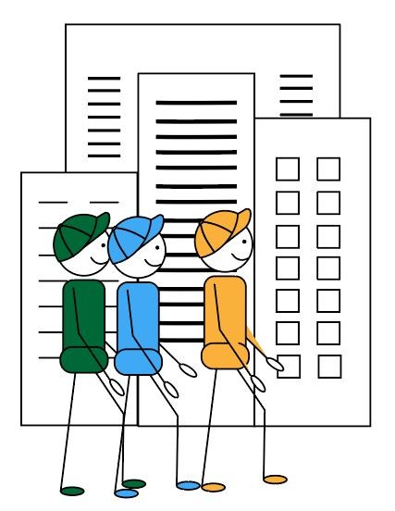

Portfolio van:
Naam:
Studentnummer:

Inhoudsopgave:
Typ hier een helder overzicht van de kopjes met paginanummers.

1. Ondernemen in de Praktijk
1. Stagedoelen
a. Omschrijf welke twee SMART-doelen je wilt behalen tijdens je stage; minstens 1 inhoudelijk doel als ondernemer (hard skill) en één persoonlijk doel (soft skill).
b. Maak bij elk doel een planning: door welke activiteiten wil je ze bereiken?
2. Stageverslag
a. Je Bedrijfsanalyse & Lean Canvas van je stagebedrijf: hoe zit het bedrijf in elkaar?
b. Plaats hier je fotoverslag per dag van je stage. Maak per stagedag verschillende foto's (in elk geval méér dan 2 per dag waar je altijd ook zelf opstaat!). Schrijf per foto minimaal 5-10 regels onderschrift over de belangrijkste ervaringen en lessen die je op je stage hebt geleerd met betrekking tot je leerdoelen.
Dag 1:
Dag 2:
Dag 3:
Dag 4:
Dag 5:
3. Stagereflectie
a. Het formulier Adviezen Meeloopstage: welke tips en tops gaf het stagebedrijf je?
b. Schrijf twee STARRT-reflecties: één per stagedoel, op basis van concrete situaties.
c. Welke ontwikkeldoelen (mét actieplan!) neem je mee naar de volgende module?
4. Ondernemende Mindset
a. Plaats hier de resultaten van de mindset-oefeningen uit de eLearning:
- Oefening #1: interventie, vijf interventies om jezelf te motiveren;
- Oefening #2: dingen anders doen, verbetervoorstel voor je stage (incl uitwerking!);
- Oefening #3: crash a meeting, foto met toelichting context en eye openers;
- Oefening #4: fuck-ups, jouw eigen CV inclusief al je fuck-ups;
- Oefening #5: live the dream, waar ben je mee gestart en wat kun je op dit punt;
b. Vat nu samen: In welke situaties heb je de mindset van de initiator toegepast? In hoeverre past deze mindset bij jou als je reflecteert op je werk, school, sport etc?
5. Coaching & Ervaringspunten
a. Plaats hier je ontwikkeldoel en actieplan uit je Portfolio van Blok 1. Voeg bewijslast toe van je acties. Wat is nu het (tussen)resultaat? Heb je je al voldoende ontwikkeld? Vul hier ook je nieuwe actieplan in met wat je wilt leren en doen in blok 3 en hoe.
b. Plaats hier je ingevulde Coach-formulier en verslag van het gesprek met je coach.
c. Plaats een link naar je vlog uit het Peer assessment van week 7.
d. Ervaringspunten: Plaats hier je foto’s (waarop jijzelf staat én de omgeving) met max. 10 regels onderschrift om aan te tonen welke 2 activiteiten je hebt gedaan voor je ervaringspunten en beschrijf wat je eruit gehaald hebt voor je ondernemer skills.

Ondernemer Skills & Awards:
Reflecteer op elke skill met een concreet voorbeeld (STARRT) op getoond gedrag in deze module.
Award ontvangen op Brightspace? Vink linksonder op de pagina het vakje van de Award aan!
 | 
Creatief -  Kansen zien voor jezelf & anderen: | Doorzetter -  Obstakels overwinnen:
 | 
Initiatiefnemer –  Kansen pakken & in gang zetten: | Verbeteraar -  Je idee verbetert people en/of planet:
  Leider -  Mensen mobiliseren & leiderschap tonen: | ☐ Award Creatief ontvangen  ☐ Award Doorzetter ontvangen  ☐ Award Initiatiefnemer ontvangen  ☐ Award Verbeteraar ontvangen  ☐ Award Leider ontvangen

In week 7 houd je een peerassessment met je coach en max. 4 klasgenoten, waarin we je groei en de STARRT-reflecties van de vorige pagina bespreken. Ter voorbereiding hierop moet je twee dingen meenemen naar het assessment:
- Je STARRT-reflectie over hoe je de rol als initiatiefnemer bewust hebt ingezet en ontwikkeld het afgelopen blok.
- Een concreet ontwikkeldoel voor jezelf voor komend blok mét actieplan met betrekking tot één van je resultaatdoelen, stage ervaringen óf je ondernemers mindset.
Je kunt kiezen uit een soft skill (een persoonlijke vaardigheid zoals plannen, gespreksvoering etc) of een hard skill (een vaardigheid die je voor je business kunt benutten, zoals photoshop, polijsten etc). Welk resultaatdoel wil je behalen en produceren als bewijst dat je deze skill hebt ontwikkeld?
Maak daarbij een actieplan met wat ga je concreet gaat doén om dit te behalen, inclusief welke bronnen en experts je hiervoor gaat raadplegen en wanneer.
- Neem deze twee dingen elk op een apart a4-tje uitgeprint mee naar het peer assessment!
Als je aanwezig bent geweest op het coachingsgesprek, de kerstbrunch en het peer assessment en alles in je Portfolio zit, kun je een beoordeling krijgen voor het vak.
Mis je één van deze eisen, dan is je werk niet beoordeelbaar (NB) en krijg je een herstel-gesprek in week 9 of 10, zodat je aan de herkansing kunt deelnemen.

